Ερώτηση 1^{η}
Τι ονομάζεται γνησίως αύξουσα και τι γνησίως φθίνουσα συνάρτηση.
Απάντηση
Έστω f συνάρτηση με Π.Ο. το Α. Θα λέμε ότι η f είναι:
- Γνησίως αύξουσα αν
για κάθε x_{1,} x₂∈A με x₁ < x₂ ⇒ f(x₁) < f(x₂)
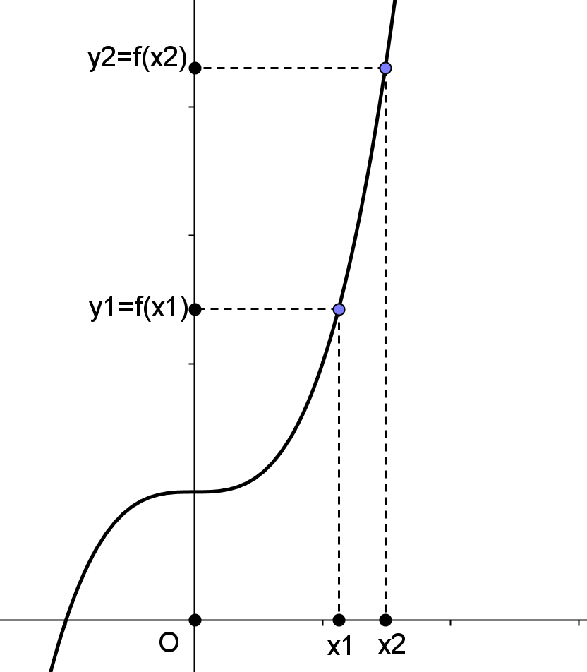 παρατηρώ ότι για μικρό χ αντιστοιχεί μικρό y και το ανάποδο , δηλ. για μεγάλο χ αντιστοιχεί μέγαλο y .
y=F(x)=2x+5$\underset{⇒}{x=1}$ y=F(1)=$2∙1+5=7$ για χ=1 έχω y=7
y=F(x)=2x+5$\underset{⇒}{x=2}$ y=F(2)=$2∙2+5=9$ για χ=2 έχω y=9
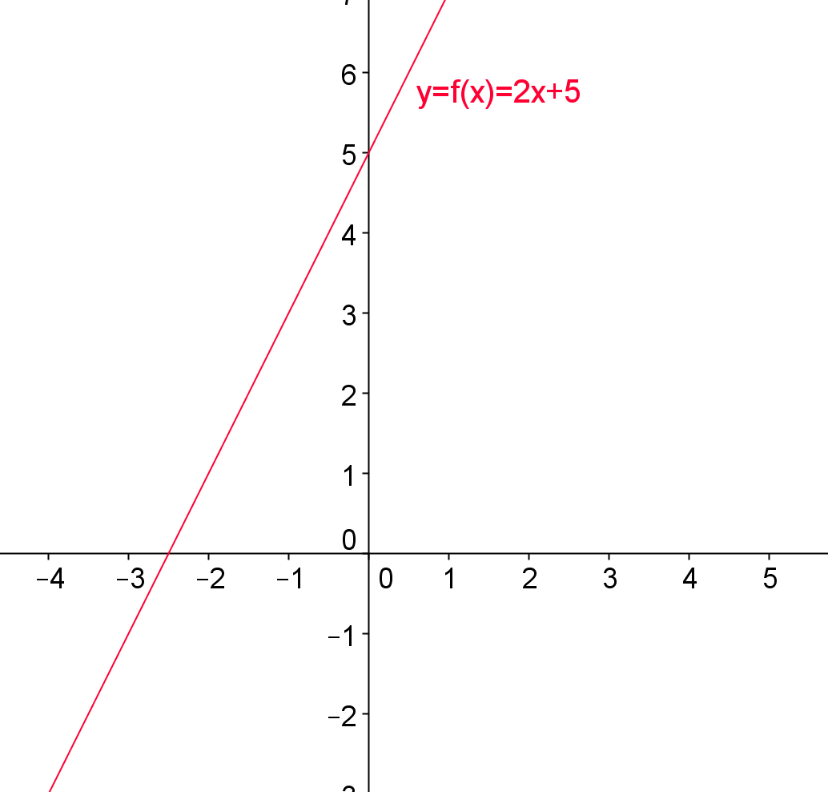

παρατηρούμε ότι η C_{f} συνεχώς ανεβαίνει και συμβολίζεται με f$↗$στο Α.
- Γνησίως φθίνουσα αν
για κάθε x₁, x₂∈A με x₁ < x₂ ⇒ f(x₁) $>$ f(x₂)
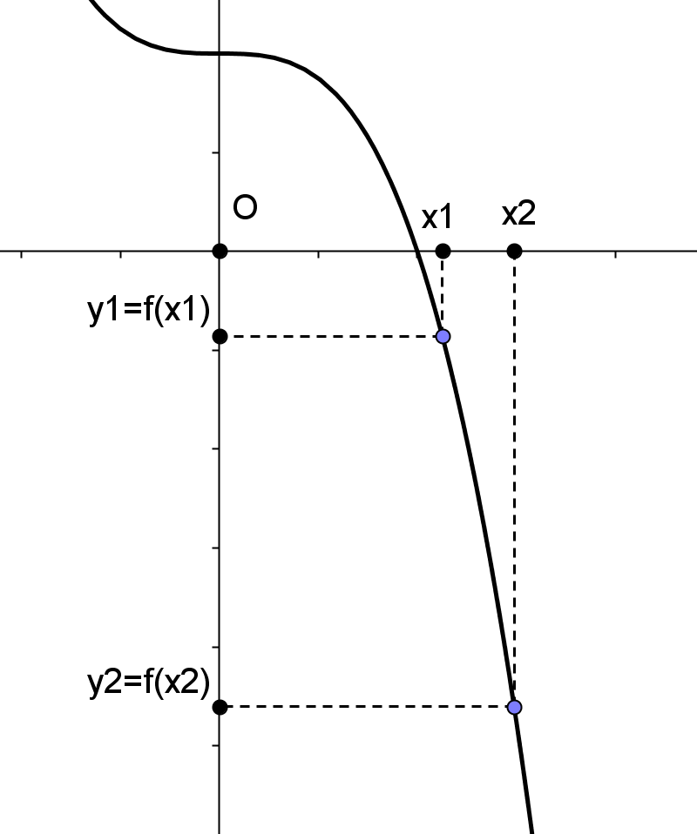 παρατηρώ ότι για μικρό χ αντιστοιχεί μεγάλο y και το ανάποδο , δηλ. για μεγάλο χ αντιστοιχεί μικρό y .
y=F(x)=-2x+5$\underset{⇒}{x=1}$ y=F(1)=$-2∙1+5=3$ για χ=1 έχω y=3
y=F(x)=-2x+5$\underset{⇒}{x=2}$ y=F(2)=$-2∙2+5=1$ για χ=2 έχω y=1
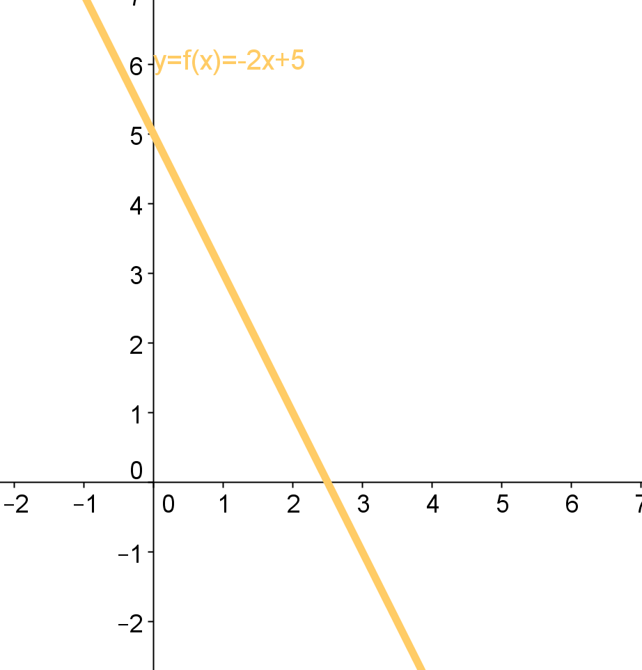
παρατηρούμε ότι η C_{f} συνεχώς κατεβαίνει και συμβολίζεται με f$↘$ στο Α.
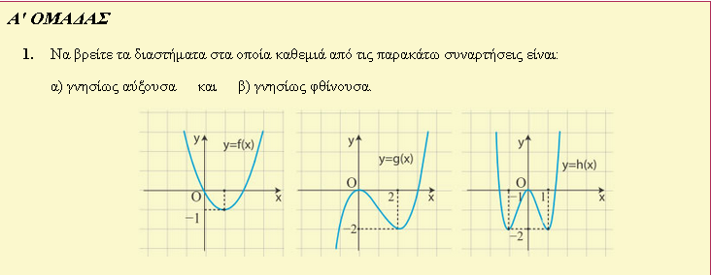
- Μέχρι το 1 (πάντα κοιτάω τον οριζόντιο άξονα των χ) η γραμμή κατεβαίνει , από το 1 και μετά ανεβαίνει .
Δηλ. για χ που ανήκουν στο ($-∞ , 1]$ η f είναι γνησίως φθίνουσα .
για χ που ανήκουν στο [$1,+∞)$ η f είναι γνησίως αύξουσα .

- Μέχρι το 0 (πάντα κοιτάω τον οριζόντιο άξονα των χ) η γραμμή ανεβαίνει ,
από το 0 μέχρι το 2 κατεβαίνει
και από το 2 και μετά ανεβαίνει .
Δηλ. για χ που ανήκουν στο ($-∞ , 0]$ η f είναι γνησίως αυξουσα .
για χ που ανήκουν στο [$0,2]$ η f είναι γνησίως φθίνουσα .
και για χ που ανήκει στο [2,$+∞)$ η f είναι γνησίως αυξουσα .

